El misterio de la Co-Redención: Dios ha querido que le ayudemos en la Obra admirable de la Salvación de las almas.
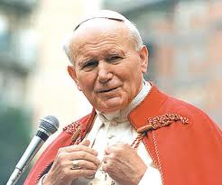
San Juan Pablo II, el Grande: “La Eucaristía no es sólo el memorial del Amor más grande que este mundo ha conocido, es también la escuela de ese Amor.”
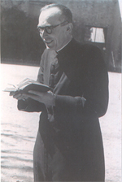
Beato Pere Tarrés (santo sacerdote catalán): “Si el sacerdote (y el fiel), en la Eucaristía, no se hace víctima juntamente con Cristo, sobre el altar (para la salvación de las almas), hace comedia”.
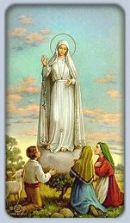
La Virgen de Fátima a los tres pastorcillos, Lucia (10 añitos), Jacinta (7 añitos) y Francisco (7 añitos): ¿Queréis ofreceros a Dios para aceptar todos los sufrimientos que Él quiera enviaros, en acto de reparación por los pecados con que es ofendido y de súplica por la conversión de los pecadores?”
- ¡Sí, queremos!
- Tendréis, pues, mucho que sufrir, pero la Gracia de Dios será vuestra FORTALEZA. (La Gracia de Dios, es el amor de Dios, derramado en nuestros corazones, con el don del Espíritu Santo.)
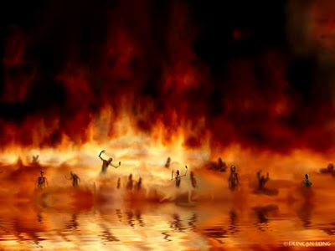
Visión del infierno, en Fátima: "... Vimos como un mar de fuego y sumergidos en ese fuego, los demonios y las almas, como si fuesen brasas transparentes y negras o bronceadas, con forma humana que fluctuaban en el incendio. Llevados por las llamas que de ellos mismos salían, juntamente con horribles nubes de humo, flotaban en aquel fuego y caían para todos los lados, igual que las pavesas en los grandes incendios, sin peso ni equilibrio, entre gritos y gemidos de dolor y desesperación que horrorizaban y hacían estremecer de pavor. Los demonios se distinguían por formas horribles y asquerosas de animales espantosos y desconocidos, pero transparentes como negros carbones en brasa".
Muy asustados levantamos la mirada a la Virgen, que con bondad y tristeza nos dijo:
“Habéis visto el Infierno, a donde van las almas de los pobres pecadores. Para salvarlos, Dios quiere establecer en el mundo la devoción a mi Inmaculado Corazón...”
"Cuando recéis el rosario, decid después de cada misterio:
¡Oh Jesús mío, perdonadnos, libradnos del fuego del Infierno, llevad todas las almas al Cielo, principalmente las más necesitadas!".
….. “Rezad, rezad mucho, y haced sacrificios por los pecadores, pues van muchas almas al Infierno por no haber quien se sacrifique y pida por ellas.”
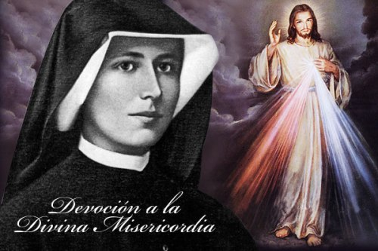
Jesús a Santa Faustina Kowalska: “Hija mía, necesito sacrificios hechos por amor, porque sólo estos tienen valor para Mí. Es grande la deuda del mundo contraída Conmigo, la pueden pagar las almas puras con sus sacrificios, practicando la misericordia espiritualmente.” (Diario, N.1316)

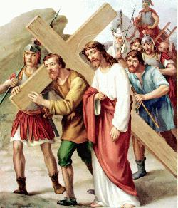
Simón de Cirene, llevó la Cruz de Cristo. Era un hombre cansado, que llegaba del campo y no entendía nada. Luego llegó a ser un creyente distinguido de la comunidad cristiana de Jerusalén. Marcos nos menciona sus dos hijos: Alejandro y Rufo. San Pablo, al final de la Carta a los Romanos, dice: “saludad a Rufo, distinguido creyente en el Señor. Y a su madre (¿la esposa de Simón de Cirene?), que también ha sido como una madre para mi).”
Dice San Pablo: “Yo sufro en mi carne aquello que falta a los sufrimientos de Cristo, para el bien de su cuerpo, que es la Iglesia” (Col 1, 24).
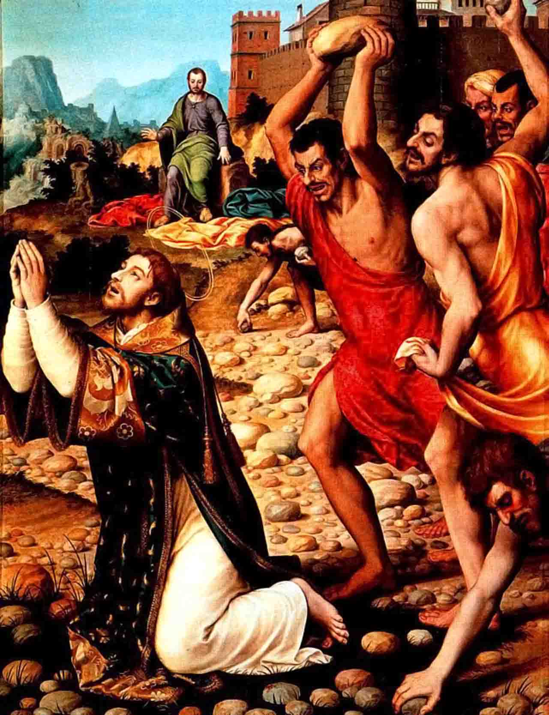
El martirio de San Esteban era lo que faltaba a los sufrimientos de Cristo, para que Saulo e Tarso, el gran perseguidor de los cristianos, se convirtiera en el Gran San Pablo, evangelizador del mundo entero, enamorado de Cristo.
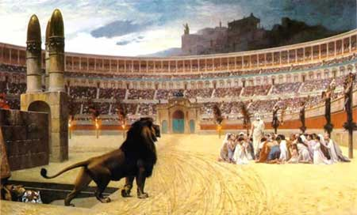
El Imperio Romano pagano se convirtió, en gran parte, gracias al testimonio admirable de tantos mártires.
Nuestro mundo, vuelto tan pagano, también se convertirá gracias al testimonio admirable de tantos mártires. Nunca ha habido tantos mártires cristianos como hoy en día.

San Juan Pablo II, el Grande: “La Eucaristía no es sólo el memorial del Amor más grande que este mundo ha conocido, es también la escuela de ese Amor.”
Beato Pere Tarrés (santo sacerdote catalán): “Si el sacerdote (y el fiel), en la Eucaristía, no se hace víctima juntamente con Cristo sobre el altar (para la salvación de las almas), hace comedia”.
El misterio de la Co-Redención: Dios ha querido que le ayudemos en la Obra admirable de la Salvación de las almas.

